山水心田皆自然

【特色享学】

精品小班、无玄无唯、传递本质的知识与慧思
课上精讲、课下深度交流分享

上课地点多山水自然间、身心同养

游学包括但不限于： 岳麓山、黄山、老君山等

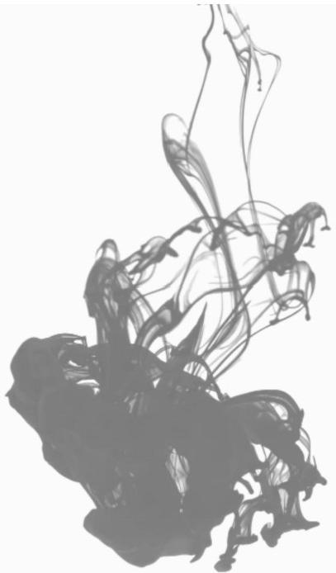

奇书奇人大道至简原著精拆慧思哲梳

人文企业象校友精修系列 老庄

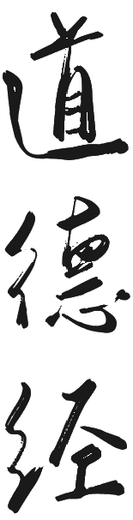

进可治世兴邦
退可顿悟人生

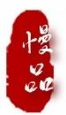

用最简单明了的语言和案例

传递“有用与无用”的底层智慧

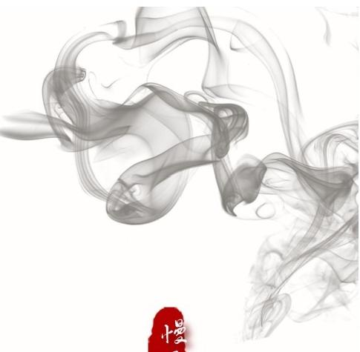
基本脉络
原著精：拆

《道德经》精拆
《庄子》精拆

《秋水》《齐物论》要义
长得逍遥自在心
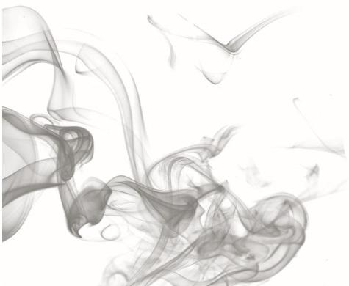

4 天
4 天

2天
2天

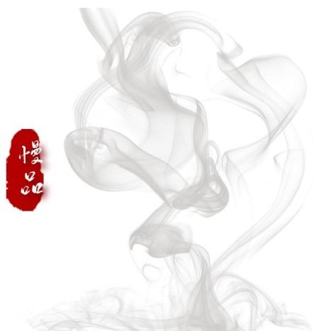

名师精讲

张松辉
教授， 博士生导师。现任职于湖南大学岳麓书院。
主要从事中国思想史、 中国文学史教学科研工作。
已出版《老子研究》、 《老子导读》、 《庄子研究》、 《庄子考辨》、《庄子疑义研究》、
《先秦两汉道家与文学》、 《汉魏六朝道教与文学》等学术著作。

骆玉明
复旦大学中文系教授、博士生导师。兼任《辞海》编委、中国古典文学分科主编。
被誉为最具“魏晋之风”的教授。
著有《简明中国文学史》《近二十年文化热点人物述评》《纵放悲歌 — — 明中叶江南才士
诗》。与章培恒共同主编《中国文学史新著》(三卷本),合著《南北朝文学》等。

